ГУАП

КАФЕДРА № 43

ОТЧЕТ   
ЗАЩИЩЕН С ОЦЕНКОЙ

ПРЕПОДАВАТЕЛЬ

|  |  |  |  |  |
| --- | --- | --- | --- | --- |
| ассистент |  |  |  | Ю.В.Ветрова |
| должность, уч. степень, звание |  | подпись, дата |  | инициалы, фамилия |

|  |
| --- |
| ОТЧЕТ О ЛАБОРАТОРНОЙ РАБОТЕ |
| Практическое задание №4 |
| по курсу: |
| Адаптивная вёрстка сайтов |
|  |

РАБОТУ ВЫПОЛНИЛ

|  |  |  |  |  |  |
| --- | --- | --- | --- | --- | --- |
| СТУДЕНТ гр. № | 4136 |  |  |  | Н.С.Бобрович |
|  |  |  | подпись, дата |  | инициалы, фамилия |

Санкт-Петербург 2023

**1.Цель работы**Приобретение практических навыков адаптивного дизайна веб-страниц с использованием CSS-Bootstrap.

#### ****Задание****

#### 1-я часть задания

1. Самостоятельно изучите материал, связанный с разработкой адаптивных веб-сайтов на основе Bootstrap 5 [1-2].

2. С использованием Bootstrap 5 создайте веб-страницу на выбранную вами тему, начальный вид которой при больших размерах окна браузера представлен на рисунке 1.  Заметим, что аналогичного вида адаптивную страницу вы создавали при выполнении предыдущего практического задания, когда использовали технологию Flexbox.

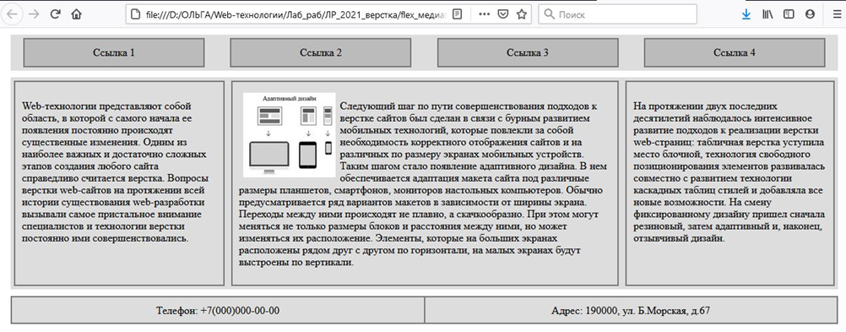

Рисунок 1

3. При изменении ширины экрана до меньшей величины (задайте ее самостоятельно) вместо горизонтально расположенных гиперссылок должно появиться гамбургер-меню (его также часто называют бургер-меню). О том, как его создавать, можете прочитать, например, в [3].

Блоки с текстами должны расположиться друг по другом, ширина блоков при этом должна стать одинаковой, обтекание картинки текстом следует отменить.

Блоки подвала при сужении экрана также должны расположиться по вертикали, они могут менять только свою ширину.

4. Добавьте на страницу 2-3 выбранных Вами готовых компонента, которые предоставляет Bootstrap.

1. **Результаты выполнения работы**

**4.Вывод**

**Мной были** изучены приёмы адаптивного дизайна веб-страниц с использованием CSS-Bootstrap. **Приобретён четвёртый опыт самостоятельной работы с HTML и CSS.**